Диагностический тест
Геометрия, 9 класс
Вариант 3

1 | На рисунке  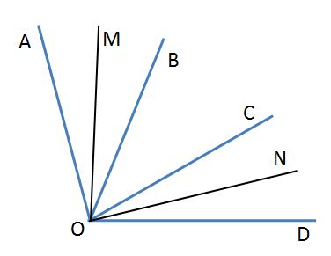  ОМ - биссектриса угла АОВ, ОN - биссектриса угла СОD. Найдите угол МОD.  1) 90° 2) 80°  3) 72° 4) 54°
2 | Периметр равнобедренного треугольника равен 14,7 м.  Найдите его основание (в метрах), если оно меньше боковой стороны на 3 м.  Ответ:_____
3 | Вычислите длину диагонали прямоугольника, если одна из его сторон равна 8, а периметр – 46.  Ответ:_____
4 | Углы в параллелограмме ABCD .  Найдите градусную меру угла D.  Ответ: ____
5 | 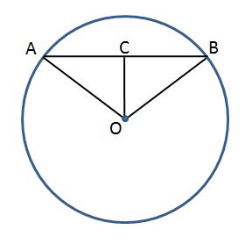  На рисунке R = ОВ = 5, АВ = 6. Найдите расстояние от центра окружности до хорды АВ.  Ответ: _____
6 | Если одну пару противоположных сторон прямоугольника уменьшить в 4 раза, а другую пару сторон увеличить в 8 раз, то площадь прямоугольника:  1) увеличится в 2 раза 2) уменьшится в 2 раза  3) увеличится в 4 раза 4) уменьшится в 4 раза.
7 | Даны векторы . Найдите координаты вектора .  1) 2) 3) 4)
8 | 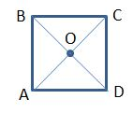  АВСD — квадрат. При повороте вокруг точки О против часовой стрелки на 90° отрезок ВС перейдет в отрезок  1) AD 2) СD 3) АВ 4) OB

